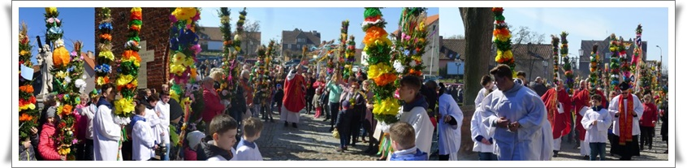

**REGULAMIN KONKURSU REGIONALNEGO**

**„NA NAJPIĘKNIEJSZĄ PALMĘ WIELKANOCNĄ 2024”**

Parafia pw. św. Jakuba Apostoła w Tolkmicku,

Starostwo Powiatowe w Elblągu,

Urząd Miasta i Gminy Tolkmicko,

Centrum Spotkań Europejskich „Światowid” w Elblągu,

Caritas Diecezji Elbląskiej,

Oratorium im. Św. Jana Bosko w Tolkmicku ogłaszają

**15 edycję Konkursu Regionalnego**

**„NA NAJPIĘKNIEJSZĄ PALMĘ WIELKANOCNĄ 2024**”. Patronat honorowy – Starostwo Powiatowe w Elblągu,

Patronat medialny – Gość Niedzielny, Dziennik Elbląski.

**Cele konkursu:**

- Kultywowanie i propagowanie tradycji wśród mieszkańców powiatu

elbląskiego, oraz chętnych spoza tego terenu.

- Prezentacje umiejętności artystycznych wykonawców.

- Umożliwienie twórczej konfrontacji i wymiany pomysłów w pracy artystycznej.

**Warunki konkursu:**

1.Prace mogą być wykonane indywidualnie lub zbiorowo - bez ograniczeń wiekowych.

2. Bez względu na ilość osób uczestniczących w wykonaniu palmy, przysługuje tylko jedna nagroda. Do prezentacji palmy należy wytypować 1 przedstawiciela grupy.

3. Do konkursu mogą być zgłaszane tylko palmy wykonane **z naturalnych surowców** takich jak pędy wierzby, bibuła, suszone kwiaty, bukszpan itp.

4. Forma i technika wykonania prac dowolna.

5. Minimalna wysokość palmy – **120 cm.**

6. **Warunkiem konkursu jest też prezentacja palmy przez jej właściciela/ właścicieli w pozycji pionowej, w procesji wokół kościoła w Niedzielę Palmową 24.03.br. o godz. 10:50 i udział w Mszy Św. o godz. 11:00.**

7. Każda praca powinna być podpisana, z podaniem następujących danych: nazwa szkoły - klasy, instytucji, imię i nazwisko wykonawcy lub przedstawiciela – reprezentanta grupy, rodziny, ilość i wiek osób biorących udział w wykonaniu palmy, dane kontaktowe /telefon/.

8. Prace należy dostarczyć do Kościoła w Tolkmicku do dnia **14.03.2024 r.**

**Ocena i nagrody:**

Jury, powołane przez organizatorów przy ocenie będzie brało pod uwagę:

- zgodność wykonania z regulaminem konkursu,

- ogólny wyraz artystyczny i pomysłowość,

- technikę wykonania,

- dobór materiałów,

- Oficjalne ogłoszenie wyników będzie miało miejsce w Niedzielę Palmową

**24.03.2024 r.,** po Mszy św. o godz. 11:00.

- Organizatorzy przewidują dla zwycięzców i uczestników konkursu

pamiątkowe dyplomy i upominki.

- Wyniki, oraz zdjęcia zostaną udostępnione w Gościu Niedzielnym, Dzienniku Elbląskim, Informatorze parafialnym, na stronie parafialnej [https://salezjanie-tolkmicko.pl](https://salezjanie-tolkmicko.pl/), oraz innych dostępnych mediach.

**Uczestnictwo w konkursie jest jednocześnie zgodą na upublicznienie tych informacji i zdjęć**.

**Ustalenia końcowe:**

- Prace zostają wykonane i dostarczone na koszt własny.

- Palmy, które nie zostaną odebrane do dnia **27 kwietnia 2024 r.,** zostaną

zagospodarowane przez organizatorów.  
- W sprawach nie ujętych w Regulaminie a mających istotny wpływ na

organizację i przebieg konkursu, decydują organizatorzy.

Organizatorzy

Tolkmicko. 15.01.2024 r.

